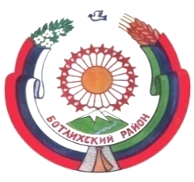

Муниципальное казенное общеобразовательное учреждение
«Тандовская СРЕДНЯЯ ОБЩЕОБРАЗОВАТЕЛЬНАЯ ШКОЛА»
Ботлихский район
Республика Дагестан
с. Тандо, Ботлихский район, Республика Дагестан,368985
тел. 8(988)206-56-99, Е-mail: mkoutandovskayasosh@mail.ru

№ 031-12-19/20 от 10 декабря 2019 года

Статистический отчет о проведении
акции «Безопасный газ»
В МКОУ «Тандовская СОШ»
(полное и сокращенное наименование образовательного учреждения)

№ п/п | Направление деятельности | Кол-во
 | Общее количество детей, принявших участие в Акции | 56
 | Общее количество взрослых, принявших участие в мероприятиях, в период Акции | 14
 | Организовано практических занятий по отработке действия в случае утечки газа и возникновении пожара | 1
 | Проведено массовых мероприятий с детьми (конкурсы, соревнования, викторины и т.п.) | 0
 | Проведено классных часов, лекций, занятий о соблюдении мер пожарной безопасности и эксплуатации газового оборудования | 9
 | Оформлено в образовательном учреждении фотовыставок, выставок рисунков по теме Акции | 1
 | Организовано выступлений педагогов и сотрудников МЧС в рамках тематики Акции на родительских собраниях | 2
 | Организовано мероприятий с участием населения в скобках (количество человек из числа населения) | 0
 | Количество информации, размещенной в СМИ | 0
 | Количество информации, размещенной в сети-интернет | 1

Подпись руководителя ___________________
Дата 10.12.2019 г.

Контактное лицо:_Гаджикадиев З.Б. Контактный номер телефона: т. _8-988-290-45-06

Фото отчет:
